Powiedz, gdzie jest miś. Ułóż tak swojego misia. Pokoloruj wybrany rysunek.

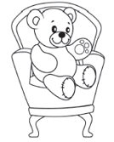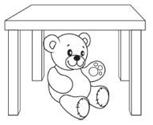

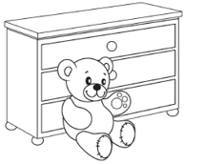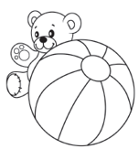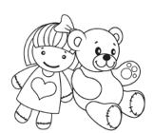

Teraz sam spróbuj narysować misia
miś - rysowane wierszyki
https://youtu.be/hruQESg9QnA

Pozdrawiamy ciocia Lidzia i ciocia Madzia.

